**基于RGB_D信息的室内机器人SLAM和路径规划研究**

孙弋 张笑笑

（西安科技大学 通信与信息工程学院，陕西 西安 710000）

**摘要：**移动机器人在各种应用场景中需要完成各种辅助任务，在其过程中机器人需要具备在其运行的环境中进行自主定位、建图以及路径规划的能力。本文通过机器人搭载的 RGB-D 传感器，在ROS环境下，对传感器获取的室内环境的RGB图与RGB_D图，进行特征点提取与匹配，获得机器人当前实时位姿并结合环境点云数据通过GMapping建立环境二维栅格地图。并在环境地图上，通过对人工势场路径搜索算法进行改进，实现机器人路径规划。本文实现了移动机器人室内环境下的同时定位与建图（SLAM），并在生成的环境地图中进行路径规划与控制。

**关键词：**RGB-D传感器，SLAM，Gmapping，环境地图，路径规划

Research on indoor robot SLAM and path planning based on RGB_D information

Yi Sun Xiaoxiao Zhang

(School of Communication and Information Engineering, Xi'an University of Science and Technology, Xi'an 710121, China)

**Abstract：**Mobile robots need to have the ability of autonomous positioning, mapping, path planning and motion control in various auxiliary tasks. In this paper, the RGB-D information acquired by the depth sensor kincet and the SLAM algorithm are used for autonomous positioning. The point cloud data and the GMapping algorithm are used to establish the environment raster map. On the environment map, the ant colony path search algorithm is used to path the robot. Simultaneous positioning and mapping (SLAM) in the indoor environment of mobile robots is realized, and path planning is performed in the generated environment map.

**Keywords:** Kincet sensor, SLAM, environmental map, ant colony algorithm, path planning

引言

近年来，智能移动机器人技术得到飞速发展，已经应用到矿井、安防、家庭服务等领域，让机器人来替代人类完成那些重复的、枯燥的、危险的甚至是人类不能完成的工作成为社会发展的趋势。机器人逐渐向着智能化与自动化发展，随着人工智能技术的发展，机器人在辅助人们完成各种任务时，需要具备良好的定位、建图和路径规划的能力。机器人定位与建图问题是相辅相成、不可分割的，即同时定位与建图（Simultaneous Localization and Mapping，SLAM）。它将机器人定位与建图合为一体，为后续机器人的导航奠定基础。定位与地图构建是移动机器人智能化的关键问题，随着机器视觉技术的发展，基于视觉的建图与定位导航方法是现在移动机器人研究的一大热点。与单目和双目相机相比，RGB-D 相机可以很方便地获得深度信息，给 SLAM带来了很大的方便。周兆英等人提出通过特征提取、特征匹配等图像处理技术实现小车的建图与导航。西安理工大学的朱代先采用部分特征的方法对 SIFT（Scale Invariant Feature Transform）算法进行了改进，并以此为基础构建了一个双目视觉系统，并对其中涉及的 SLAM 的相关环节进行了优化。美国华盛顿大学与德国弗莱堡大学各自实现了基于RGB-D 传感器的 SLAM 系统，利用图像特征估计图像间的变换关系，并利用 ICP (iterative closest point) 等算法优化。

本文使用基础硬件底盘，搭建深度传感器通过开发整合相应算法，建立了一个硬件结构简单、易维护开发的自主移动机器人系统，在前人的基础上，通过RGB_D传感器获取彩色和深度图片，利用RGB_D SLAM算法进行自身地位，然后通过 Gmapping算法进行地图构建，并在地图上进行路径规划研究。实验表明本文所述方法能够实现自身定位和构建环境地图并且能够有效进行路径规划。

1 系统框架

1.1硬件平台和系统结构

本文使用的硬件平台包括YujinKobuki运动底盘，RGB_D传感器以及Linux移动运算平台。linux计算机安装配置了ROS。深度相机采用的是KinectV2传感器，KinectV2包含2个摄像头，左边的 RGB 摄像头可以获取彩色图像，跟普通的摄像头一样，中间的深度摄像头结合红外投影机采集环境的深度信息，用以确定物体距离KinectV2传感器的距离并计算出深度图像。KinectV2以每秒30帧的速度获取1920 ×1080分辨率的RGB图像和512×424分辨率的深度图像。KinectV2的水平测量角度为70度，垂直方向的测量角度为60度。

数据处理中心采用的是Ubuntu 12．04 LTS操作系统，安装配置了机器人操作系统ROS。ROS（robot operating system）是一个开源的机器人操作系统。它提供了很多关于机器人的硬件抽象、函数库以及软件包管理等诸多功能。它是一种分布式的处理框架，ROS中提供给了大量的功能级软件包，包括用于移动机器人在室内环境下定位与建图的Gmapping 软件包、用于导航和避障的 Navigation 包、处理激光雷达点云的软件包等。在这个系统中，可方便的开发机器人定位与建图、路径规划以及障碍物规避等算法。完成的功能有：RGB_D SLAM算法、二维栅格地图构建、机器人路径点生成。系统的软件结构如图1所示：

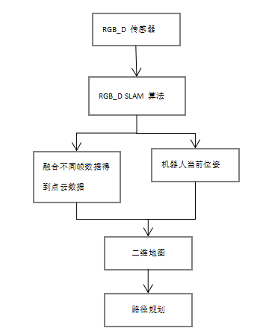

图1 系统软件结构

系统主要包括以下功能模块：

1) 实时定位：根据机器人搭载的RGB_D传感器获取的环境深度数据，利用RGB_D SLAM 算法得到机器人当前位姿。

2) 环境地图创建：通过融合不同帧之间的RGB和RGB_D 数据，得到三维环境点云数据，通过对点云信息降维生成激光类型数据，并结合机器人实时位姿，利用GMapping 建立二维栅格地图。

3) 路径规划：根据建立的栅格地图，结合机器人模型以及位姿信息，采用改进的人工势场算法规划机器人移动路径。

2 主要研究方法

2.1算法框架

通常，视觉SLAM主要分为视觉前端和优化后端。前端也称为视觉里程计（VO）。它根据相邻图像的信息，估计出粗略的相机运动，给后端较好的初始值。RGB-D SLAM 算法同样也是由这个框架构建。本文提出的基于深度数据的视觉 SLAM 算法的总体框架如图 2 所示。对于传感器获取的RGB图像，提取图像中的ORB特征，并对特征点进行匹配，通过特征提取和匹配，两帧图像特征点之间的关系得以确定，再利用两个彩色图像对应特征点的深度信息，得到两幅图像之间的3D-3D关系，进而利用ICP算法进行当前帧位姿优化，获得当前帧位姿等信息。在此基础上对于错误的特征匹配会导致错误的位姿计算，利用随机抽样一致性（RANSAC）算法来过滤掉错误的匹配，以提高位姿估计的精度以及系统鲁棒性。同时针对计算出的位姿不一定是全局一致的，采用g2o图优化在后端对获得的位姿进行全局优化。同时获取图像的点云数据，通过对不同帧之间数据的融合，得到三维环境点云数据。最终利用得到的机器人的位姿以及点云数据进行二维栅格地图构建。



图2 基于RGB_D信息的RGB_D SLAM算法流程

2.2特征点的提取与匹配

特征点的提取包括特征检测与描述符提取，本文采用基于ORB的特征检测与描述符提取方法对特征点进行提取，并利用基于FLANN算法的双向KNN特征匹配方法以减少误匹配点，并采用多重随机k-d树方法，提高快速最近邻搜索的速度。为进一步提高图像特征点的匹配精确度，需要对匹配对中的错误匹配进行消除。本文对基础的RANSAC算法进行改进，利用改进后的RE-RANSAC算法进行误匹配的消除，改进后的算法原理如图3所示：

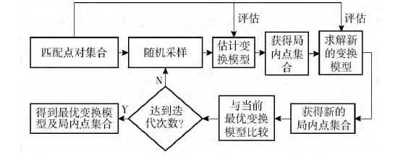

图3 改进后的RE-RANSAC算法流程

RE-RANSAC算法在重新求得新的变换模型后，结合匹配点的三维坐标对该弄醒进行二次评估，得到新的模型以及局内点，再与当前模型进行对比筛选。当随机采样k个点时，有

 （1）

式中p为迭代N次后得到的采样集合中不包含局外点的概率；u为单次采样得到局内点的概率。则迭代次数N为

 （2）

式中u为局内点的概率，p为置信度，一般取0.995，k为计算模型所需要的最少样本数为4。改进后的RE-RANSAC 算法在每一次迭代过程中均对运动模型进行二次评估筛选，提高了算法精确度，同时通过减少迭代次数提高了运算速度。改进后的RANSAC结果图4所示：

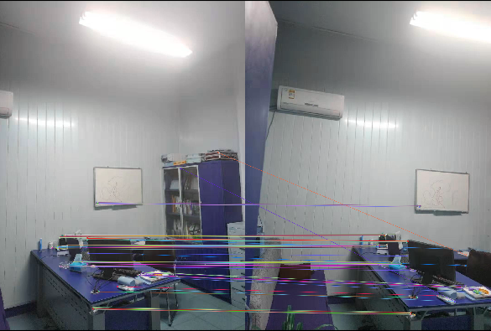 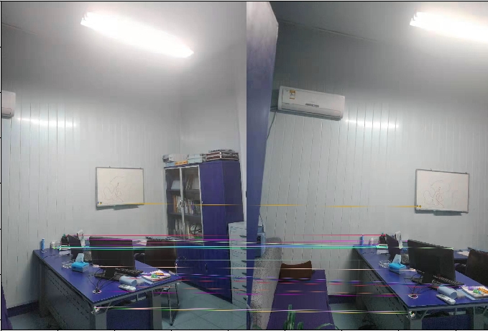

(a) RANSAC 特征点匹配效果 (b) RE-RANSAC 特征点匹配效果

图4 特征提取与匹配结果

图4(a)可以看出前后两帧特征点的匹配出现了错误匹配，因此，本文通过对RANSAC算法进行改进以剔除误匹配，对比图3(a)和(b)的匹配结果，可以看出本文改进方法可以有效的将其中错误匹配点进行剔除。

2.2 基于GMapping 的二维栅格地图创建

GMapping是一个基于滤波SLAM的开源地图构建包，可以实时构建室内地图，在构建小场景地图所需的计算量较小且精度比较高。输入的是激光数据以及机器人当前的位姿。输出为二维栅格地图。建图过程中，Gmapping订阅的里程计数据是RGB-D SLAM得到的机器人的位姿信息，结合RGB-D数据生成的环境激光数据，实时建立环境二维地图。

Gmapping基于Rao-Blackwellized粒子滤波器（Rao-Blackwellized Particle Filter，RBPF），即将定位和建图过程分离，先进行定位再进行建图。其核心思想是：机器人从起始位置出发，在运动过程中，使用里程计记录自身运动的信息U1:t=u1,u2,....ut和外部传感器获取的环境信息Z1:t=Z1,Z2,.....Zt估计机器人的轨迹X1:t=X1.....Xt，与构建增量式环境地图mt，同时使用创建好的地图及传感器的信息实现自定位，再结合观测模型对地图进行更新。

GMapping的算法主要过程如下：

1. 输入t-1时刻的里程计信息，Ut-1，粒子集合 St-1，以及 t时刻的观测值Zt。
2. 表示集合中的粒子，x表示位置，w表示粒子权重，m表示地图信息。

（3）

（4）进行运动更新，根据里程计模型以及里程计数据更新粒子位置。

（5）计算当前时刻粒子权重。

（6）计算相对应的高斯分布，根据以及计算均值以及协方差矩阵，形成高斯分布，从高斯分布中获取t时刻粒子位置。

（7）根据观测模型以及得到的最佳粒子位置，更新地图。

（8）更新粒子集

（9）End For。

（10）从中进行重采样。

2.3 基于人工势场算法的路径点生成

人工势场法是局部路径规划的一种比较常用的规划方法。这种方法是假设机器人在一种虚拟力场下运动。人工势场包括引力场和斥力场，其中引力为目标点对机器人产生的力，引导机器人向其运动，斥力为障碍物对其产生的力，避免机器人与障碍物之间发生碰撞，机器人在环境中运动时每一个位置点所受的力就为所有引力与斥力之和。

在空间中某个位置，机器人与目标点之间的引力势场函数为：

 

式中：为尺度因子，表示机器人当前状态与目标点之间的距离。引力为势场函数的负梯度：



当机器人接近目标时，引力为零。

斥力所对应的势场函数为：



公式（3）是传统的斥力场公式。公式中是斥力尺度因子，代表物体和障碍物之间的最短距离。为障碍物的最大冲击距离即为每个障碍物的影响半径。斥力函数可以表示为：



所以合势场就是引力场与斥力场的叠加，机器人在运动空间中的合力为：。

对于传统人工势场法存在目标点附近有障碍物时，会导致目标不可达的问题，本文引入一种新的斥力势场函数：



在原有斥力场的基础上，加上了目标和物体距离的影响,n为整数。直观上来说，物体靠近目标时，虽然斥力场要增大，但是距离在减少，所以在一定程度上可以起到对斥力场的拖拽作用相应斥力变成：



其中：



|  |
| --- |
|  |

3 实验结果与分析

本文采用如图4所示的自主移动机器人在障碍物环境中进行建图与规划实验，以验证本文方法的有效性。在ROS系统中运行底盘控制节点以及GMapping建图节点，同时通过远程计算机的键盘控制机器人自主运动来构建栅格地图，所构建的栅格地图如下图5所示。由图可以看出。。。

然后将建好的地图导入到图形化工具rviz中，并启动move_base节点，调用amcl算法实现地图中的自定位，设置相应的目的位置进行导航，机器人会根据创建的环境地图来规划一条可行路径，并且根据障碍物信息进行局部避障。实验结果如图6所示。图中。。。

4 结束语

本文利用基础运动底盘，承载Kinect v2传感器以及计算机平台，建立了一个结构简单、性能强大、易维护开发的自主移动机器人系统。采用RGB_D SLAM算法、ROS中提供的Navfn包、GMapping等相关软件包，以及改进人工势场法实现了机器人的自主定位、实时建图、路径规划以及障碍物规避等功能。为移动机器人在救援、家庭等各种场景下是应用推广提供了一个可行的解决方案。

未来可以基于该机器人系统的软件以及硬件系统，对于特定任务进行有针对性的整合开发相关算法，进一步提高机器人的性能，使机器人更加智能化，从而扩大机器人的应用范围。

5 参考文献

[1] Lee S , Jung S . Novel design and control of a home service mobile robot for Korean floor-living life style: KOBOKER[C]// International Conference on Ubiquitous Robots & Ambient Intelligence. IEEE, 2012.

|  |  |  |
| --- | --- | --- |
| |  | | --- | | [2] 李卫成,汪地,宗殿栋,姜海龙.基于RGBD的机器人室内SLAM与路径规划系统[J].工业控制计算机,2016,29(03):77-78+81. | | [3] 董文康,陈少斌,黄宴委.基于ROS的小车自主建图与路径规划[J].福建电脑,2018,34(12):100-101+112. | |
| [4] 陈卓,苏卫华,安慰宁,秦晓丽.移动机器人SLAM与路径规划在ROS框架下的实现[J].医疗卫生装备,2017,38(02):109-113. |

[5] 熊安,卞春江,周海,刘成.基于ROS的机器人定位与导航系统的仿真设计[J].电子设计工程,2018,26(24):188-193.

1. Weingarten J, Siegwart R. 3D SLAM using planar segments[C]// IEEE/RSJ International Conference on Intelligent Robots & Systems. 2007.
2. He, Hong, YunHui Jia, and Lei Sun. "Simultaneous Location and Map Construction Based on RBPF-SLAM Algorithm." *2018 Chinese Control And Decision Conference (CCDC)*. IEEE, 2018.

|  |
| --- |
| [1] 孙永全,田红丽. 视觉惯性SLAM综述[J]. 计算机应用研究,,:1-6. |

[2] Lowe D G . Distinctive Image Features from Scale-Invariant Keypoints[J]. International Journal of Computer Vision, 2004, 60(2):91-110.

[3] Endres F , Jürgen Hess, Engelhard N , et al. An evaluation of the RGB-D SLAM system[C]// 2012 IEEE International Conference on Robotics and Automation. IEEE, 2012.

[1]陈金鑫,董蛟,朱旭芳.改进人工势场法的移动机器人路径规划[J/OL].指挥控制与仿真:1-6